NOMENCLATURA DE PAQUETE

2TIDSMG-4 Programación Orientada a Objetos

Por: Gabriel Eduardo De Jesús Ortiz

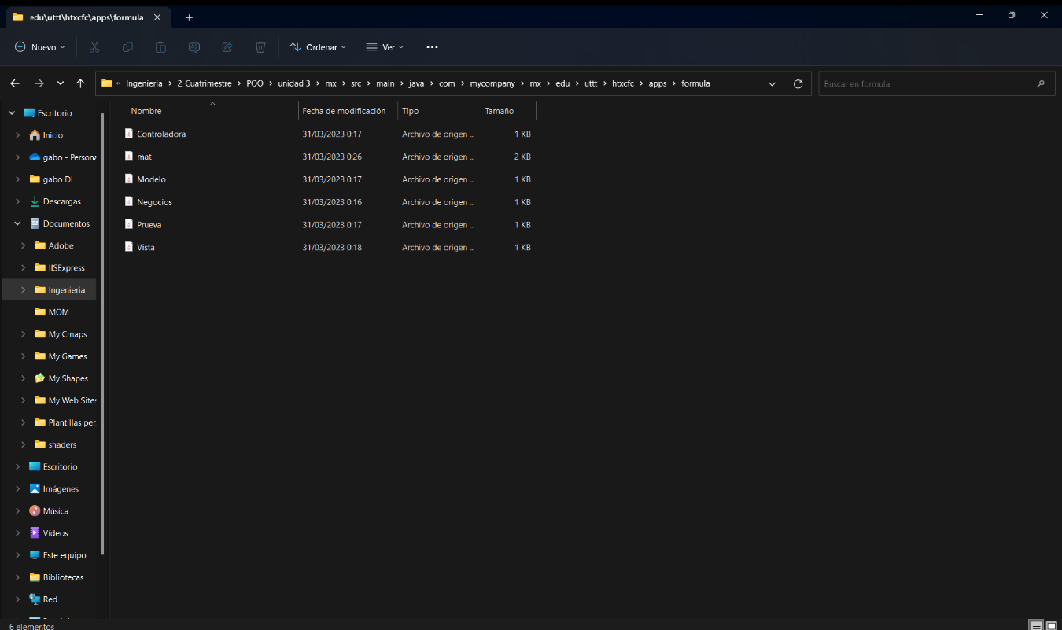

Literalmente lo que se hizo en esta actividad es la elaboración de paquetes en neatbeans los cuales como en la actividad anterior se encuentran por ejemplo en este caso donde dice package y donde se guardo que es *package com.mycompany.mx.edu.uttt.htxcfc.apps.formula;* el cual buscamos estos paquetes en donde los guardamos y encontramos las clases que creamos y/o programas guardados.

